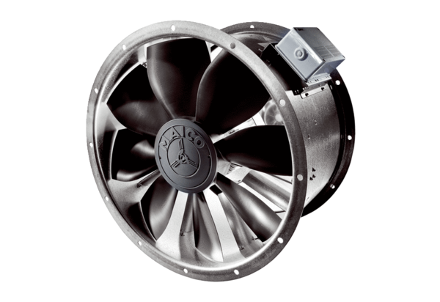Axiál csőventilátor DZL 40/84 BCsomagolási egység: 1 darabVálaszték: C
Termékszám: 0086.0097Gyártó: MAICO

